第一步

1必须使用IE浏览器打开网址<http://202.103.228.253:6601/Default.aspx?ty=grt>

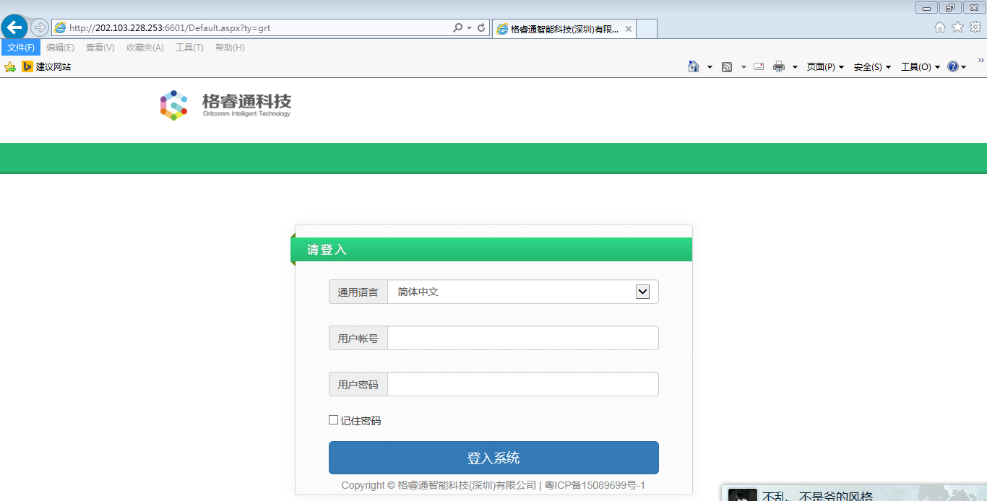

2点开网址登录账号，由于需要安装一个摄像视频的插件，这个插件进去页面户会弹出一个框选择安装。但是由于IE浏览器会阻止这个插件需要在IE浏览器设置下。 找到IE的工具（Alt+x）里面的Internet选项如下图

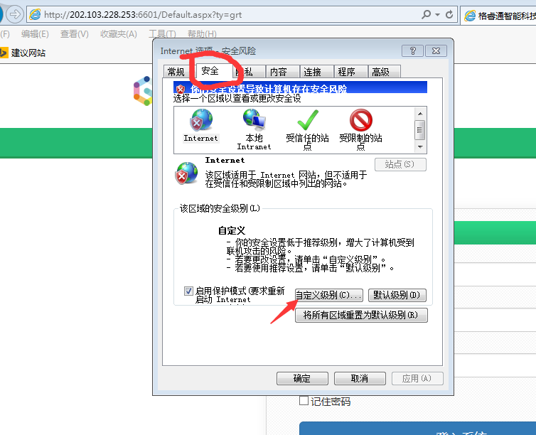

点上图进去自定义级别然后弹出一个框如下图

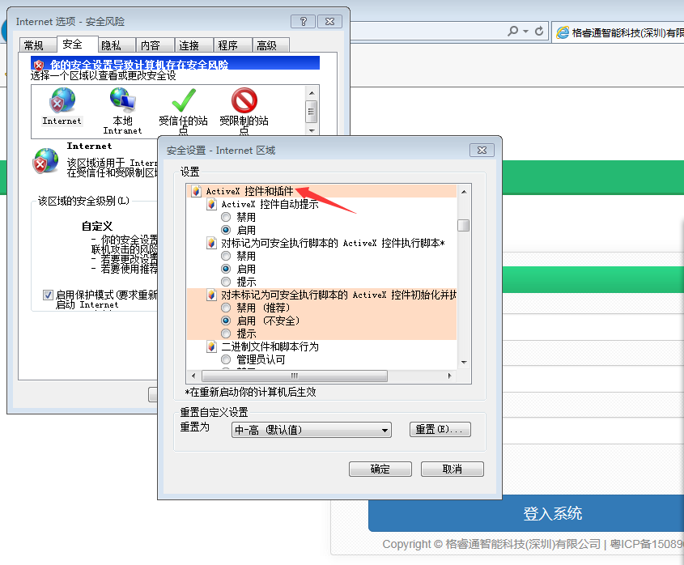

把ActiveX控件和插件下的由原来的“禁用”全部改为“启用”。即可

第二步

1

在登录页面输入账号和密码

账号： admin

密码: admin0426

登录的画面如图，等进去还有个提示需要安装视频插件点击确认既可。

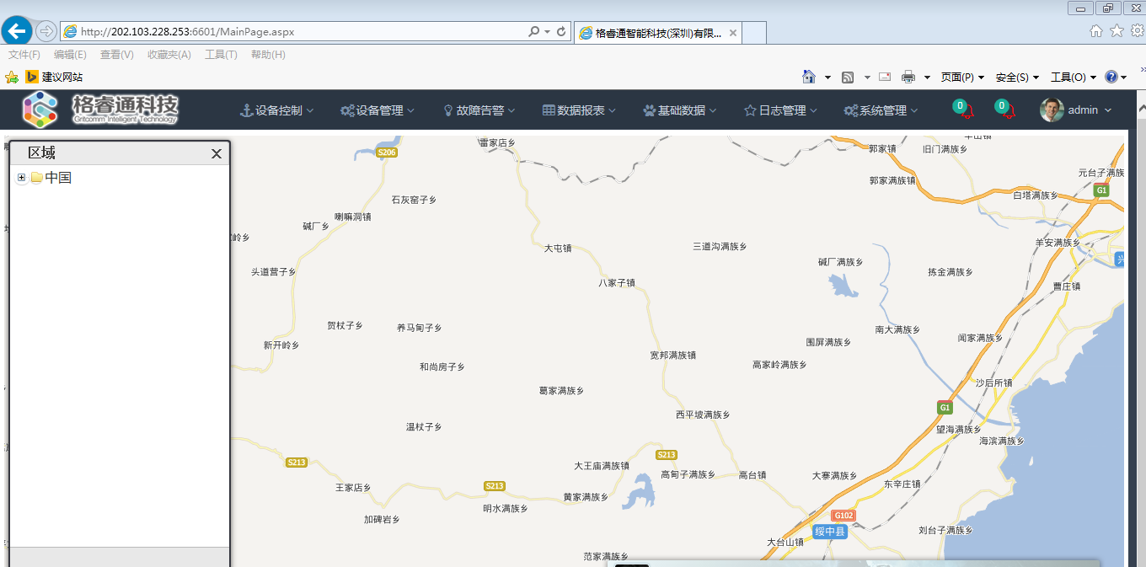

2

然后点区域里面的“中国”，然后一直点直到出现红色箭头的“充电桩机位：然后再点红色箭头的摄像头图案，就会出现图中的在线视频了。

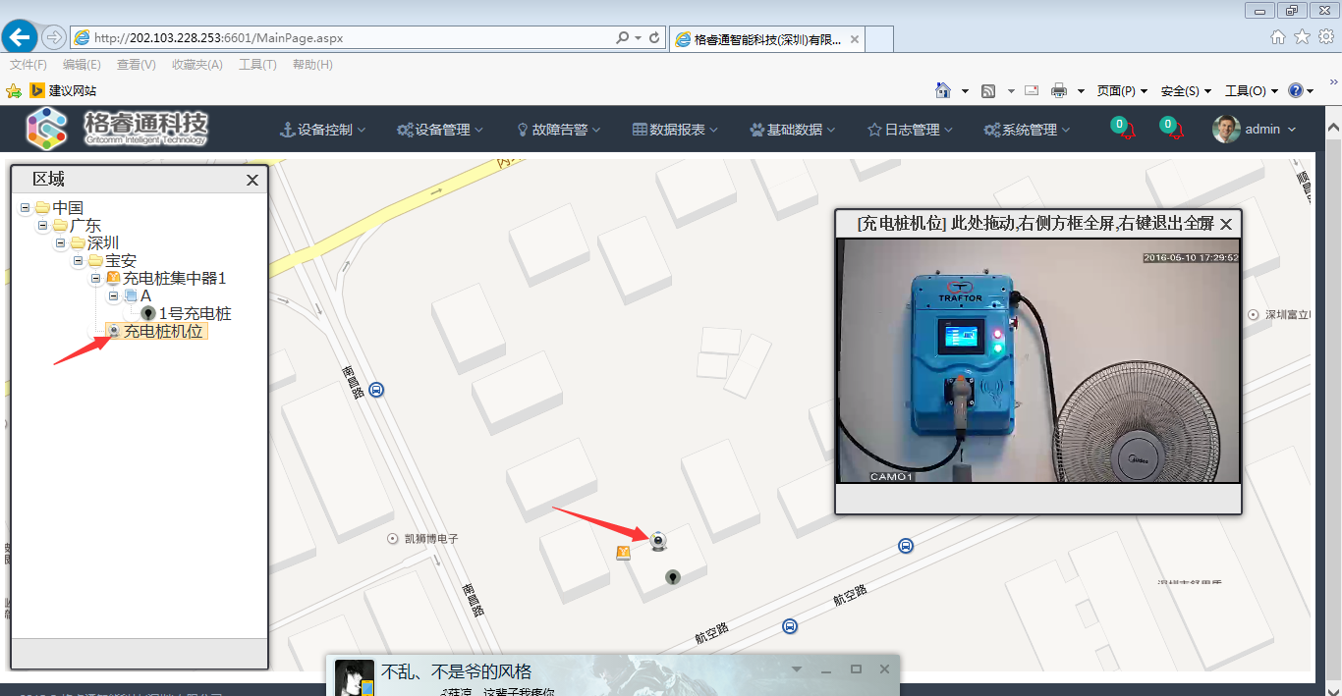

3

点击如下图的红色箭头1，就会弹出红色箭头2出现的这台充电桩的各种数据框。如下图

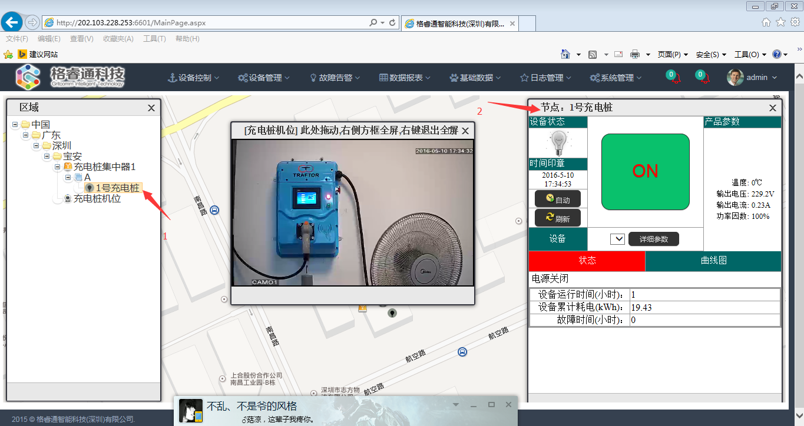

这样的话就算完成了。然后就可以在线视频演示。